4. EL PLAN DE MARKETING – Miguel Bastos Gándara

Ciclo de vida.
Estaríamos en la fase de introducción o lanzamiento, donde la empresa se establece, presenta su plataforma, y busca atraer a los primeros usuarios. Durante esta etapa, nos concentraremos en la construcción de nuestra base de usuarios y en la promoción de nuestra marca.

Estrategias clave para la Fase de Introducción:
Como parte de nuestra incursión en el mercado, nos encontramos actualmente en la fase de introducción de nuestra plataforma. Este período inicial es crucial para el establecimiento de nuestra marca y la atracción de los primeros usuarios. Con el fin de consolidar nuestra presencia y asegurar un arranque exitoso, hemos delineado dos estrategias fundamentales:

Campañas de marketing altamente enfocadas:
Durante esta fase, nuestra prioridad principal es destacar en el mercado. Implementaremos diversas campañas de marketing digital diseñadas para crear conciencia sobre nuestra plataforma. Estas campañas se centran en la generación de demanda, utilizando anuncios pagados, publicidad en redes sociales, contenido relevante y optimización SEO para aumentar nuestra visibilidad en línea. Además, buscamos asociaciones con eventos culturales locales y colaboraciones con influencers de la región para amplificar la exposición de nuestra marca.

Programas de incentivos para los primeros usuarios:
Reconocemos el valor de nuestros primeros usuarios y queremos agradecerles su apoyo inicial. Para fomentar la expansión de nuestra base de usuarios, hemos implementado programas de referidos y recompensas. Al ofrecer descuentos a aquellos usuarios que hayan visitado por primera vez nuestra plataforma, esperamos no solo expandir rápidamente nuestra comunidad, sino también estimular el interés entre sus contactos más cercanos.

Estas estrategias están cuidadosamente diseñadas para asegurar una introducción efectiva de nuestra empresa en el mercado. Nos enfocamos en el aumento de nuestra visibilidad y la atracción de usuarios iniciales, aspectos fundamentales para el éxito temprano de nuestra plataforma en esta fase inicial.

Diseño de marca.
Hemos optado por crear una sinergia entre nombre, eslogan y logotipo, que comunica claramente la oferta de la empresa, posicionándola como una organización especializada en eventos que ofrecen experiencias únicas y memorables en la región de Galicia:

Nombre de la empresa: Eventos Galicia.
Eslogan: "Explora Galicia a través de sus eventos: ¡Crea recuerdos inolvidables!".
Logotipo:
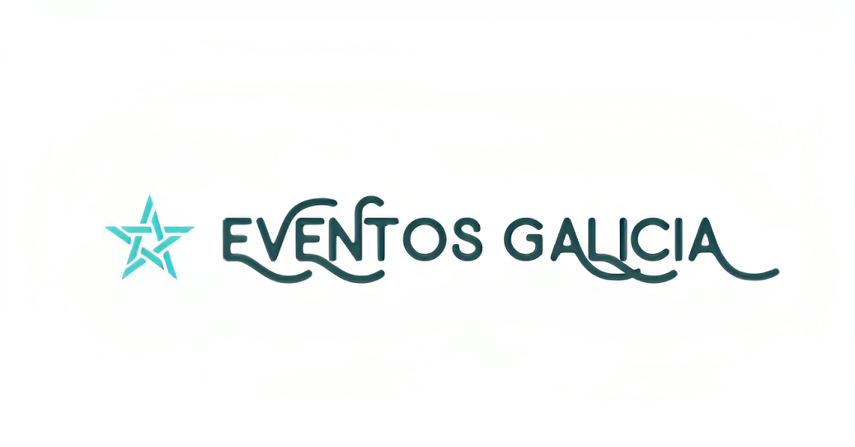

Promoción.
Hemos optado por el siguiente folleto publicitario para darnos a conocer durante los primeros meses de esta fase.
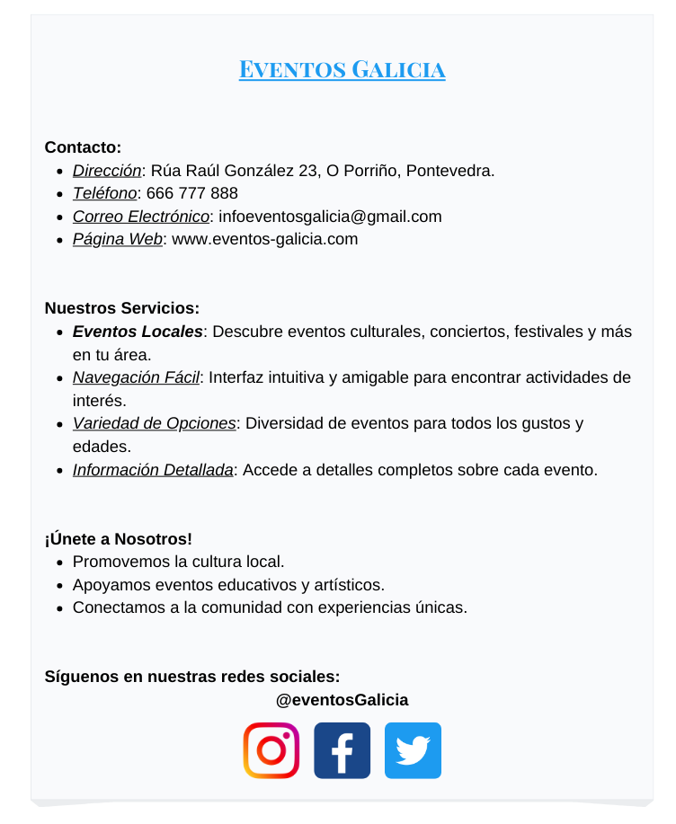

Es fundamental diseñar estrategias publicitarias efectivas para impulsar nuestra plataforma de eventos. Estamos enfocados en llegar a nuestra audiencia objetivo de manera impactante y coherente:
1. Marketing en Redes Sociales (Facebook e Instagram):
Estamos apostando fuerte en las plataformas de redes sociales como Facebook e Instagram. A través de anuncios pagados y contenido orgánico, nos proponemos destacar la diversidad de eventos que ofrecemos, interactuar con nuestra audiencia y generar una comunidad activa y comprometida en torno a las actividades y experiencias que proponemos.

2. Anuncios en Plataformas de Eventos y Ocio Online:
Una de nuestras prioridades es estar presentes en plataformas líderes dedicadas al ocio y eventos como Eventbrite, OcioEnGalicia, entre otras. Estas colaboraciones nos permiten llegar a un público específico que ya está interesado en actividades de entretenimiento en Galicia, ofreciendo una ventana directa a nuestra oferta de eventos.

3. Colaboraciones con Medios de Comunicación y Blogs Locales:
Nos esforzamos por establecer relaciones sólidas con medios de comunicación locales, así como blogs y portales especializados en ocio y eventos. Nuestra intención es crear contenido relevante y atractivo para ser compartido y difundido por estos medios, logrando una mayor visibilidad y credibilidad ante una audiencia ya comprometida con el entretenimiento en la región.

4. Publicidad en Eventos patrocinados:
Estamos explorando el uso de merchandising en eventos, como podría ser el uso de vasos con el logo de la marca, stands de la empresa, carteles, banners… Buscando captar la atención de usuarios interesados en eventos locales, garantizando así una presencia visible y relevante.

Presentamos dos estrategias fundamentales para fidelizar a nuestros clientes:
1. Programa de Fidelización y Recompensas:
Implementaremos un programa de fidelización atractivo que premie la lealtad y participación activa de nuestros usuarios. A través de puntos por cada evento asistido, comentarios, invitaciones compartidas, etc., los usuarios acumularán puntos canjeables por descuentos, acceso exclusivo a eventos o beneficios adicionales. Esto no solo promueve la lealtad del cliente, sino que también fomenta la participación continua en nuestra plataforma.

2. Comunicación Personalizada y Segmentada:
Nos esforzaremos por mantener una comunicación directa y personalizada con nuestros usuarios. Utilizaremos datos de sus preferencias y comportamientos pasados para enviar recomendaciones de eventos específicos, información relevante y ofertas personalizadas. Esta comunicación segmentada y adaptada a los intereses individuales de cada cliente fortalecerá el vínculo con nuestra marca y aumentará su compromiso con nuestra plataforma.

En el marco de nuestra estrategia de responsabilidad social empresarial y compromiso con la comunidad, hemos pensado en actividades de patrocinio destinadas a respaldar eventos culturales y educativos en la región. A través de estas iniciativas, buscamos contribuir al desarrollo de talentos emergentes, promover la creatividad y el arte local, y apoyar el crecimiento educativo de la juventud en nuestra comunidad. A continuación, detallamos dos de nuestras actividades patrocinadas que reflejan nuestro compromiso con estos valores y objetivos:

1. Festival de Música Local para Jóvenes Talentos:
Patrocinaríamos un festival de música local destinado a jóvenes talentos en la región de Galicia. Este evento se centraría en ofrecer oportunidades a bandas y artistas emergentes para que muestren su música en un escenario prominente. Apoyaríamos financieramente la producción del evento, proporcionaríamos equipos técnicos y brindaríamos apoyo publicitario.
Para promocionarlo, utilizaríamos nuestras plataformas de redes sociales y página web, creando contenido específico para destacar a los artistas participantes y promoviendo la diversidad musical que ofrecería el festival. Además, estableceríamos concursos en línea relacionados con el evento para aumentar el alcance y la participación del público.

2. Taller de Arte Interactivo para Niños:
Otra actividad que patrocinaríamos, por ejemplo, sería un taller de arte interactivo destinado a niños en las escuelas de la región. Este taller proporcionaría a los niños la oportunidad de explorar diferentes formas de arte y expresión creativa. Contribuiría con el financiamiento del taller y proveería materiales artísticos.

Para su promoción, estableceríamos alianzas con instituciones educativas locales, difundiríamos la información a través de folletos informativos distribuidos en las escuelas y organizaríamos una campaña de correo electrónico dirigida a padres y profesores. También crearíamos contenido visual atractivo en nuestras plataformas digitales para generar interés y participación de la comunidad en este evento dirigido a los niños.

Atención al cliente.
Como empresa, nuestra política de reclamaciones y devoluciones se enfocará en garantizar la satisfacción del cliente y mantener la integridad de nuestra plataforma:

Proceso claro y ágil de reclamaciones y devoluciones:
Estableceríamos un procedimiento fácil y accesible para que los usuarios presenten reclamaciones o soliciten devoluciones en caso de eventos no satisfactorios o problemas con el servicio. Implementaríamos un sistema en línea donde los usuarios puedan presentar sus quejas o solicitudes de devolución, además de proporcionar una línea de atención al cliente dedicada para resolver problemas de manera rápida y efectiva. La transparencia y la prontitud en la gestión de las reclamaciones serían nuestras prioridades, garantizando una respuesta oportuna y soluciones satisfactorias para los usuarios afectados.

Política de reembolso flexible y orientada al cliente:
Adoptaríamos una política de reembolso flexible que garantice la devolución del importe pagado en situaciones donde el usuario no esté satisfecho con el evento o servicio proporcionado. Esto implicaría un proceso claro para validar las reclamaciones, ofreciendo reembolsos completos o parciales dependiendo de la naturaleza del problema. Además, podríamos implementar créditos o bonos para eventos futuros como alternativa al reembolso, brindando opciones a los usuarios y promoviendo la lealtad hacia nuestra plataforma.

Estas actuaciones buscan establecer una relación de confianza con nuestros usuarios al garantizar un proceso de reclamaciones y devoluciones transparente, eficiente y centrado en satisfacer las necesidades y expectativas de nuestros clientes.

